Lesní škola v Bělském lese
Lesní škola vznikla jako výchovné středisko pro osvětově-výchovnou práci se školní mládeží v roce 2002. Založila ji obchodní společnost Ostravské městské lesy za podpory Statutárního města Ostravy a jejím hlavním cílem je naplňování cílů lesní pedagogiky. Děti ve věku 9 - 12 let se zde seznamují s lesním prostředím, s úkoly lesního hospodářství, je v nich prohlubován zájem o les, zájem o zlepšení vztahu člověka k lesu a o podpoření smysluplného zacházení s přírodou. Ve výukovém programu jsou zařazeny smyslové, znalostní a pohybové hry, ve velké míře je zapojena také fantazie dětí.
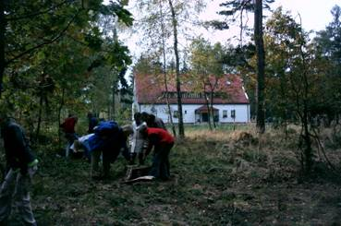
Pozorovali jsme strukturu dřeva na pařezech.
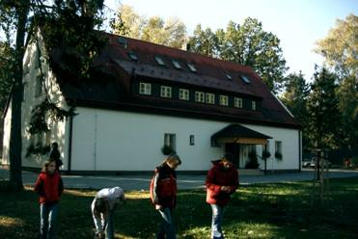
Sbírali jsme přírodniny různých barev.
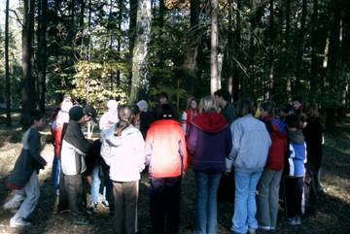
Hráli jsme hry mezi stromy
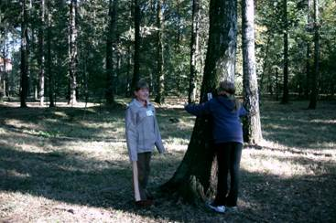
Hráli jsme i hru se stromy - poznej svůj strom.

Ve třídě Lesní školy se nám líbilo.
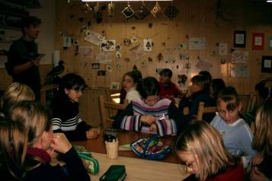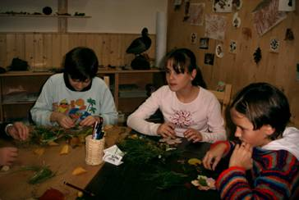
Z nasbíraných přírodnin jsme vyráběli pěkné výrobky.
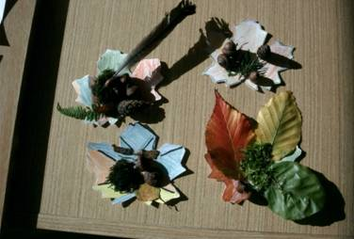
Své zážitky z výletu do Lesní školy ztvárnili žáci ve svých obrázcích.
